1960 г. Всего деревень: 27 (Мелюхино, Бачизево, Фотино, Мальцево, Филиппово, Муртым, Дмитриево, Салтаново, Тарабаево, Доронино, Кватьчунь, Верх-Ядьва, В-Лома, Тюмень, Цивулево, Сивашор, Доронькино, Петрован, Потапово, Жганево, Сыскино, Пашино, Сосково, Обирино, Терино, Яшкино, Чубарово)

2003 год Всего 18 деревень: (Мелюхино, Бачизево, Фотино, Салтаново, Тарабаево, Верх-Ядьва, Тюмень, Цивулево, Сивашор, Доронькино, Петрован, Потапово, Жганево, Сыскино, Пашино, Сосково, Обирино, Терино, Чубарово)
Тарабаево
Очень разные мнения в происхождении названия деревни Тарабаево. В.В. Климов объясняет в своем сборнике «О чем рассказывают имена Пармы», что деревня названа от слова «тараторка». Местные жители происхождение названия связывают с монголо-татарами, так как часть слова «бай» якобытатарского происхождения. А.С. Кривощекова-Гантман в своей книге пишет, что это название произошло от Тюрского антропонима «Тарабай». Некоторые жители до сих пор называют деревню не Тарабаево, а Тарабай. В основе слова лежит «тар», что обозначает «необщительный», «неуживчивый», «злой». Суффикс «бай» означает «будь богатым», «будь баем».
Кватьчунь
В переводе на русский язык название деревни Кватьчунь обозначает «6 пальцев». В старину числительное «6» считалось самым счастливым и поэтому оно широко применялось в быту. Деревня просуществовала приблизительно до 1977 года. В 30-е годы в деревне хорошо работала начальная школа, которая закрылась примерно в 1950 году.
Мальцево
В основе названия деревни Мальцево лежит распространенный русский антропоним «Мальце», который был известен и коми-пермякам. До сих пор сохранилось название «Мальцо род» В 30-е годы в Мальцево была построена и открылась начальная школа, которая просуществовала приблизительно до 1968-1969 г.г. Сама деревня перестала существовать к 2000-му году, хотя дома стоят еще поныне. Нижняя часть деревни Мальцево называлась Питеровчи.
Тюмень
В 13 веке монголо-татары завоевали русские княжества и к востоку от Киевской Руси образовали свои владения – государство Золотая Орда. Коми-пермяцкие земли тоже разорялись монгольскими баскаками. По предположениям на месте нынешней деревни Тюмень было селение монголо-татар. Название деревни первоначально звучало твердо «Тумен» в переводе с татарского «10 тысяч воинов». Постепенно в названии деревни произошло смягчение согласных звуков «Тумен» - «Тюмень». В деревне у многих жителей фамилии – Мансуровы. Известно, что у монголо-татар самое распространенное имя было среди мужчин – Мансур. У А.С. Кривощековой-Гантман в исследованиях такое же описание.
Жганево
Более 400 лет тому назад возникла деревня Жганево. Здесь обосновался крепостной крестьянин, сбежавший от крепостной неволи из средней полосы России, по имени Жган. По этому имени стала называться д. Жганево. На этом месте был когда-то глухой огромный лес. В деревне со временем построили мельницу, фермы. Где-то до 1900 года построили школу, где обучались жганевские и сыскинские школьники. Школу в деревне Жганево построили из-за того, что тут было несколько грамотных людей. Первоначально в деревне все жители имели фамилию Ярусовы, а потом поселились Казанцевы и Тарасовы. В 1942 г. На день переписи населения в деревне Жганево было 23 хозяйства и 154 жителя. На 2002 году в деревне осталось жить 6 хозяйств, 11 человек.
Бачизёво
Непонятно происхождение названия Бачизево. В слове одна часть «из» обозначает «камень». А что означает «Бач»? К тому же в нашем крае распространена фамилия Бачев?! Но в нашей местности – нет. В Бачизево был знаменит на всю округу пруд. Он был большой и глубокий. На пруду была сооружена плотина и построена мельница. Главный мельник жил богато, у него работало несколько работников. Был у него большой двухэтажный дом, который и поныне стоит. В пруду было очень много рыбы и уток.
Терино
Происхождение названия деревни «Терино» толкуют по-разному. Некоторые жители утверждают, что название деревни произошло от слова «кер» и «ин». То есть из бревен «кер», построены дома, «ин» - «оланíн». Постепенно «кер» стали называть «тер». Другие источники говорят о том, что, как и деревня Тюмень, Терино монголо-татарского происхождения. В их языке часто встречается часть слова «тер». А часть слова – «ин» или «оланìн» добавилось потом позже. Но более правдоподобное кажется первое суждение. До сих пор старые жители называют деревню не Терино, а Керино. Изменения же в звуках в сторону смягчения у коми-пермяков на протяжении всей истории наблюдалось довольно часто.
Фотино
Первоначально деревня называлась «Потино» от имени Потя и «ин» - «место жительства». Имя Потя встарину было распространенным коми-пермяцким именем. «Ин» - «Оланíн».
Обирино
Название деревни Обирино произошло от фамилии первых жителей Обориных. Раньше в этих местах был глухой лес. По воспоминаниям старожилов сюда в ссылку были отправлены 3 семьи. Каждая семья выбрала в лесу место для своего проживания. Первыми переселенцами были семьи Наумовых, Исаковых и Обориных. В честь их и пошли названия деревень Наумово, Исаково, Липино. Первые два названия совпадали с фамилиями, а третье название Липино так назвали, так как Наумовы и Исаковы жили более-менее хорошо, а Оборины – очень бедно, как «липки» (старинное название бедняков). При переписи фамилию Оборин написали как Обирин. В 1930-ых годах из этих трех деревень образовалась одна большая деревня Обирино. Это в годы коллективизации сельского хозяйства. И, наверно, это повлияло на то, что жители деревни Липино, переселились к Наумовым и к Исаковым. В деревне Обирино в 1930-е годы проживало около 500 человек, из них 150 человек – трудоспособные.
Сыскино
Многие люди, крепостные крестьяне, бежали от тяжелого гнета в безлюдные места. В конце XVI века, во время правления Ивана Грозного, надеясь скрыться в наших таежных лесах, прибыли к нам 3 брата Хорошевых. Один из братьев поселился на том месте, где сейчас деревня Сыскино. Новая деревня была названа «Русаково» от слова «русак», так как вокруг водилось очень много зайцев-русаков. Потом начали называть деревню Сыскино.
Петрован
Деревня названа так потому, что первый начал здесь жить Петр. «Ован» -«оланìн» в переводе «место для житья Петра». Так объясняют название старожилы и В.В.Климов.
Филиппово
Деревня первоначально называлась «Пальник», - «палитöм места». Предположительно здесь случился пожар, во время которого сгорела большая площадь лесов. А затем на этом пустом, сгоревшем месте стали селиться люди. В советское время, когда стали организовывать колхозы, деревню переименовали в Филиппово от названия колхоза «Филипповский». Деревня находилась на очень красивом месте. В 1973-1975 годах жители деревни очень дружно все переселились жить и работать в Н-Муллы и В-Муллы. Деревня перестала существовать. Часть деревни, которая находилась на склоне холма до конца называлась «Пальник».
Сосково
Место, где расположена деревня Сосково, было занято огромным глухим лесом, где преобладали сосна, ель, пихта, а так же очень много было липы. Примерно 400 лет назад сюда прибыли 3 брата Хорошевых. Они были крепостными крестьянами во времена правления Ивана Грозного сбежали сюда, чтобы быть менее заметными, так как они знали, что их будут искать, поселились не в одном месте, а по отдельности. Один поселился на месте, где деревня Позагорт, другой основал деревню Русаково (ныне Сыскино), а третий – Семен (прозвище Сосок) поселился на месте Сосково. По его прозвищу и названа деревня. Место было очень глухое «ош». Из-за этого ручей, протекающий здесь назван «Ошашоркой». Братья очень редко навещали друг друга по тропинке, проделанной ими в глухом лесу. Все 3 брата занимались сельским хозяйством и охотой. У Семена родилось и выросли 3 сына: Данил, Кирилл и Мирон. Примерно 120 лет назад потомки Семена, некоторые, поселились на один километр выше по речке Ошашорке. Тогда старое поселение стали называть Н-Сосково, а новое В-Сосково. Но в 1939 г. В-Сосково было расселено. В 1893-95 г.г. рядом у «Соскова» была открыта «школа грамоты». Соседняя деревня сначала называлась «Исакова», а потом стали называть «Обирино». Школа стала называться «Обиринская школа грамоты» и просуществовала до 1905 года. А в 1927 – 1928 г.г. школу открыли уже всамой деревне Сосково, где обучались дети из соседних деревень. В 1929 г в Сосково был организован колхоз. Первым председателем был Хорошев Прокопий Яковлевич. Через год переорганизовали всельхозартель. Председателем стал работать Хорошев Никифор Степанович.
Мелюхино
Первыми поселенцами в нашем селе была семья Захаровых. Позднее в деревню Захаровых прибыли на поселение братья Туляевы из бывшей Сергиевской волости. С поселение Туляевых селение было названо деревней Кожовой, так так занимались возделыванием кожи. Она была расположена между двумя логами. Затем в деревню Кожово прибыли переселенцы из бывшей Вятской губернии Мелюхины. Они поселились южнее деревни Кожовой и свое поселение назвали Кузнецово потому что, занимались кузнечным делом. Кузница была на берегу реки рядом с мастерским, начальной школой (стояли на горе). Вслед за поселением Мелюхиных прибыла семья Ошмариных из нынешнего Оньковского сельского совета Юсьвинского района и поселились они севернее деревни Кожово, за логом. Селение было названо Масловой. В начале 20 века в деревне Кожовой возник пожар. Несколько семей остались без жилища и вынуждены были переселиться на новые места. Деревня Кожово распалась. Оставшиеся 3 семьи Туляевых объединились с Кузнецовыми. Род Мелюхиных разросся и представлял большую часть жителей деревни Кузнецова. В начале 20 века Кузнецова переименована в село Мелюхино, так как почти все жители остались жить из рода Мелюхиных.

Примечание:
- Д. Кожово – между двумя логами, где стоял клуб (снесли).
- Д. Кузнецово – старое нынешнее Мелюхино, где стоит магазин Юсьвинского райпо.
- Д. Маслово – за логом, где в настоящее время ФАП
- Д. Кузнецово – рядом с начальной школой (спортзалом), мастерскими.

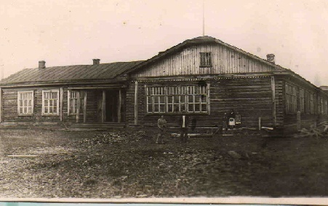 с. Мелюхино
Школа построена в 1900 году. А в 1933-ем году была перестроена.

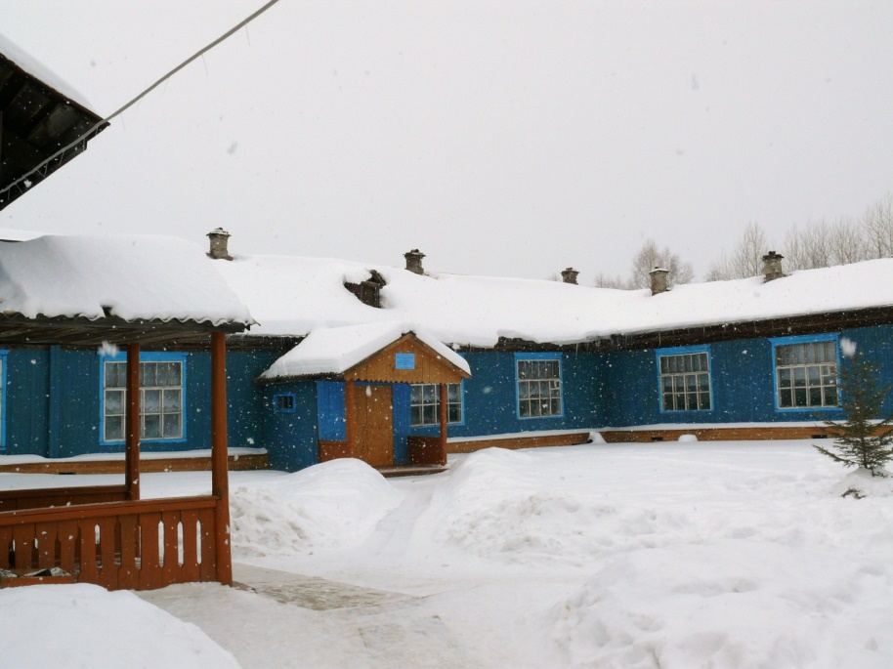 Мелюхинская школа

